ИЗВЕЩЕНИЕ от 07.04.2025 г.
О ПРЕДСТОЯЩЕМ ВЫДЕЛЕ В НАТУРЕ ДОЛИ В ПРАВЕ ОБЩЕЙ ДОЛЕВОЙ СОБСТВЕННОСТИ И ОБ ОСУЩЕСТВЛЕНИИ СОГЛАСОВАНИЯ МЕСТОПОЛОЖЕНИЯ МАШИНО-МЕСТА С УЧАСТНИКАМИ ОБЩЕЙ ДОЛЕВОЙ СОБСТВЕННОСТИ (78:34:0004281:19205)
Кадастровым инженером Одаричем Сергеем Вячеславовичем, 197374, г.Санкт-Петербург, вн.тер.г. №65, ул.Яхтенная, д.5, к.1, кв.147, тел.+7(921)310-14-15, e-mail:odari4@mail.ru, выполняются кадастровые работы по образованию машино-места №82-83, путем выдела доли, размером 1/100, в праве общей долевой собственности на нежилое помещение (Встроенно-пристроенную подземную автостоянку) Этаж №1, Этаж №Подвал с кадастровым номером 78:34:0004281:19205, расположенное по адресу: Российская Федерация, 197343, Санкт-Петербург, муниципальный округ Коломяги, Комендантский проспект, дом 67, строение 1, помещение 1-Н.
Участником общей долевой собственности, осуществляющим выдел в натуре своей доли в праве общей долевой собственности, является Заговеев Антон Александрович тел. 8(911) 016-02-07, e-mail: anton.zagoveev@yandex.ru.
Ознакомиться с проектом технического плана образуемого машино-места можно по адресу: г.Санкт-Петербург, шоссе Ланское, д.16, к.4, кв.90, в рабочие дни с 9:00 до 17:00. Дата окончания приема возражений участников общей долевой собственности в отношении местоположения машино-места 06.05.2025 г.
Фрагмент графической части проекта технического плана образуемого машино-места.
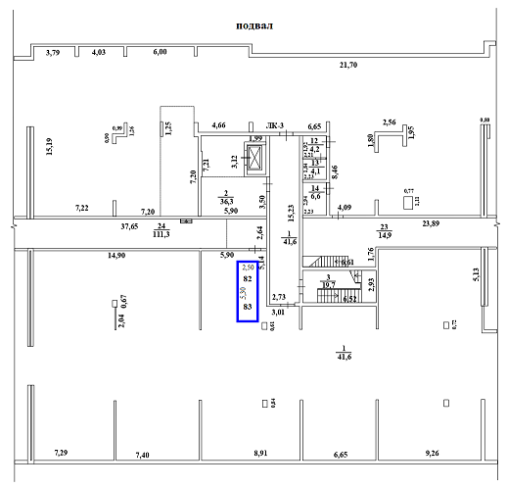
В соответствии с частью 3.7 статьи 6 Федерального закона от 03.07.2016 №315-ФЗ «О внесении изменений в часть первую Гражданского кодекса Российской Федерации и отдельные законодательные акты Российской Федерации» при наличии возражений в отношении местоположения машино-места, такие возражения направляются кадастровому инженеру по почтовому адресу и (или) адресу электронной почты, указанным в извещении, а также в орган регистрации прав по месту расположения помещения, в которых осуществляется образование машино-места, по почтовому адресу либо по адресу электронной почты органа регистрации.

